位姿确定及调姿流程

完全主动式：机翼6自由度，而3个三轴9个自由度，产生冗余，需要十分精确的调姿算法才能正常运行，否则十分容易发生形变

随动式（3-2-1调姿）：一个3轴有XYZ，一个有YZ，一个只有Z，其他轴随动，共6自由度，没有冗余的驱动因素。算法简单可靠，唯一问题是与我们通过AGV提供XY向的运动思路有冲突，AGV不可能一个方向主动的情况下另一个方向随动

变动式（暂定）：结合AGV，我们的调姿思路是先转车，再按调姿轨迹调姿，具体思路如下：

X,Y,Z三项位移思路如下：

在力反馈器操作杆向相应方向移动时，AGV首先根据操作杆移动方向，原地旋转（Z向方便一些，不需要原地旋转这一步），使三辆车的直线行驶方向与之相同，然后三台AGV做相同的直线运动即可，但注意，因为要避免速度和加速度冲击引起的振荡和可能的变形，运动轨迹要采用五次多项式（角度调姿时运动轨迹也同样需要为五次多项式），假设机翼坐标系相对全局坐标系的位姿坐标为 ${（x,y,z,γ,β,α）}^{T}$，对6个位姿参数，每个变化都按五次多项式样条进行拟合，速度，加速度变化也通过对轨迹曲线求导得到，三个关系如下：



以XYZ中X向运动为例，初始位姿坐标中的x已知，对应时间t=0，目标位置的位姿x1已知，对应时间t=t1，这段时间为自己设置，同样已知，同时我们要保证，t为0和t1时初末位置的速度和加速度均为0，避免振荡的产生，所以共6个约束方程如下：



联立上述方程组与约束方程，可得到轨迹方程（位移与角度相同）如下：



对于XYZ三个方向的运动来说，是一种一维的情况，定位器的运动直接遵循求解的轨迹方程运动即可，同时通过求导也得到定位器速度和加速度随时间变化方程。

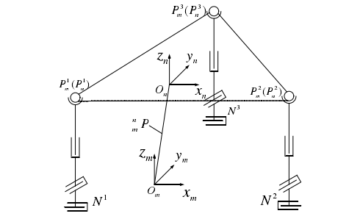

随动系统力学简图

三角度调整思路如下：

俩种思路：三个参数同时调整；单个参数按顺序分别调整。随动调姿可以顺利的进行三参数同时调整，同时还能保证准确性与快速性，而单参数调整的问题就是整体调姿速度较慢，我们的变动式调姿由于AGV的原因，只能使用单参数调姿。在调整X,Y两轴角度时，首先把AGV转向调整好，比如绕Y旋转，要首先把AGV移动方向都调整为X方向，根据旋转顺时针还是逆时针再确定是X正方向还是负方向；调整Z轴角度时，相对简单一些，控制AGV两主动轮，让其绕平面圆弧轨迹差速运动即可，接下来进行分析。

首先，角度的轨迹方程与上面位移的轨迹方程一致，但角度的旋转为二维运动，光靠轨迹方程，无法确定定位器的具体移动情况，所以要考虑空间位姿变换。

以绕参考坐标系y轴转角为例，当当前角度与目标角度差值为 $β$ 时，旋转矩阵如下：



在保证初始与目标位姿满足要求的同时，还要确保角度变化符合五次多项式：



将连续的曲线离散化，将调姿时间T分为n段，则每经过 ${KT}/n$ 时间， $β$ 的角度就产生如下变化（其他两个角度变化相同）：



所以以 $∆β$ 为参数得到Y轴转角各阶段调姿旋转矩阵：



当n取极限时，可得到关于时间t的旋转矩阵为：



同时，定位器和机翼的工艺接头在机翼的局部坐标系中坐标是固定的，以一个定位器为例，设局部坐标系原点在全局坐标系中的坐标 $P_{l}(x_{0},y_{0},z_{0})$ 其接头在局部坐标系中坐标为 $P_{1}(x_{1},y_{1},z_{1})$,结合旋转矩阵和机身位姿的平移矩阵，可得到该定位器在全局坐标系下的坐标变化情况如下：



该定位器在全局坐标系下X,Y,Z方向的位移表达式分别为（绕Y轴的这一步骤中在Y方向的位移为0）：



可见，XZ两方向位移量随时间变化，三个定位器均可以解出类似结果，以绕Y旋转为例中，定位器在Y方向的位移不变，与实际相符合，所以绕Y旋转第一步要让三台AGV的转向都为X方向（不需要Y向位移）。这样就解得了定位器在满足位姿调整量和五次多项式轨迹曲线下，XYZ各轴位移随时间的变化关系，对位移求导可得对应的速度及加速度的函数关系：



其实有一种思考，现在考虑的是每个角度的调整单独控制，其中每个平面内，三个定位器的2个轴都给驱动，也确实都求了出来，不过，这样的话一共6个自由度，而旋转需要两个轴的位移就可以做到，有较多的冗余驱动轴，这种情况下，无论是制造误差，控制误差的波动都会对整体调姿精度，定位器机翼变形情况产生明显的影响，整个的鲁棒性并不好。

所以考虑，如果Z向电缸能够具有随动性，那么三台定位AGV，只有一台的两个轴按要求运动，其余两个AGV的四个轴保持随动，这样的话没有冗余自由度，肯定是最适合控制的情况；但是如果电缸无法保持随动（理论上确实不能保持随动，上面是异想天开），除了第一个定位AGV两轴驱动，其他两台AGV在X向让小车随动，这是可以做到的，同时也降低了冗余自由度的数量，相对来说更适合我们的控制，是一种较好的方法。

验证并掌握文献中位姿确定方法，以solidworks中模型为验证模型，结合solidworks自带的参考坐标系，在机翼中新建局部坐标系，通过solidworks里测量的位置关系作为理论位姿，但没有找到测两个坐标系间欧拉角变化的方法，一下的验证，主要通过比对两坐标系直接的位置位姿。

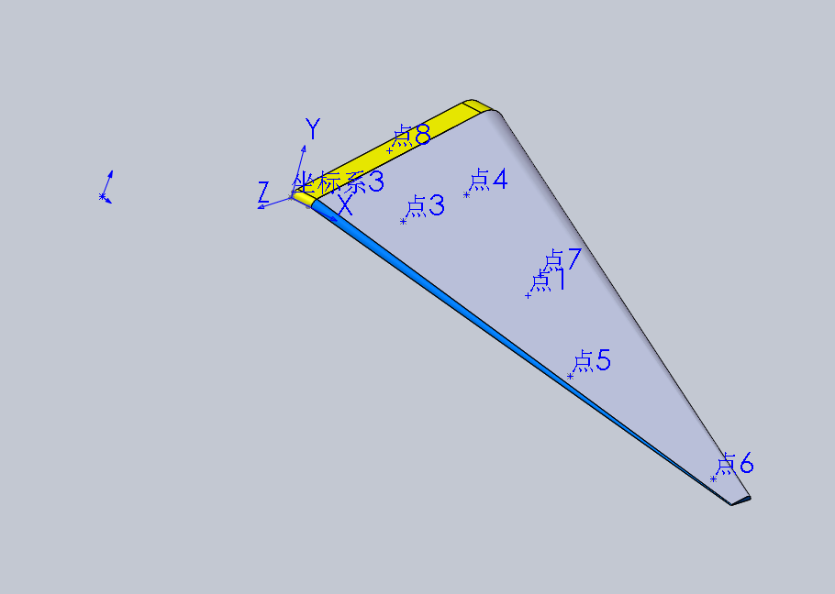

三种通过三维点测量确定位姿的方法：SVD，三点法，最小二乘法（非线性）

SVD 7个点

三点法 点3，4，5

最小二乘法 七个点，以三点法位姿结果作为初值

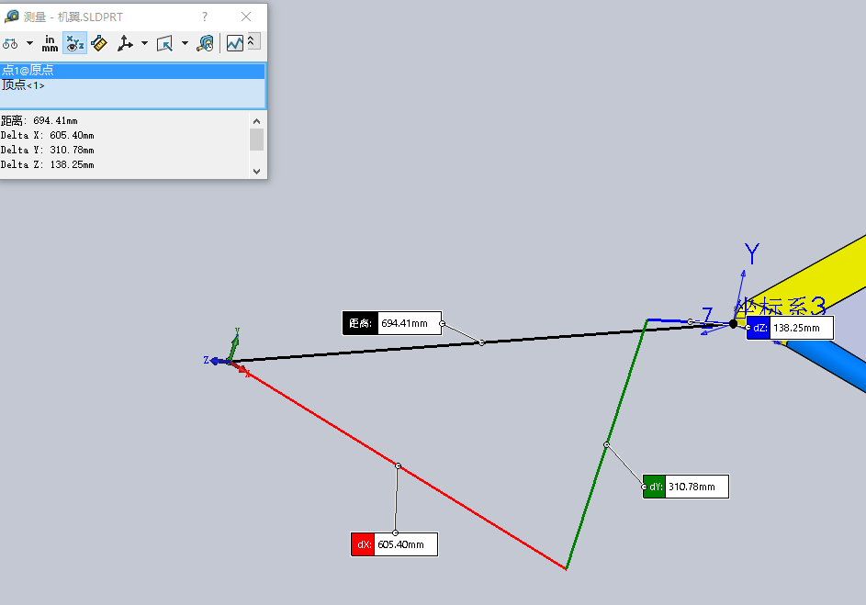

机翼坐标系相对参考坐标系位置为（605.4,310.78,-138.25）

对局部坐标系下测量值添加正负0.5mm误差，对于全局坐标系下测量值（对应实际IGPS测量的数据点），考虑IGPS精度微米级，添加正负0.001mm误差

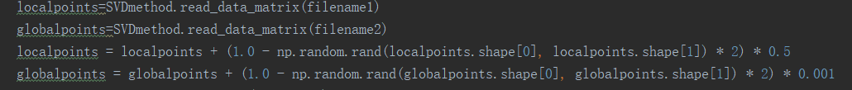SVD确定位姿：（0.258，0.253，0.053，604.877，310.471，-138.062）

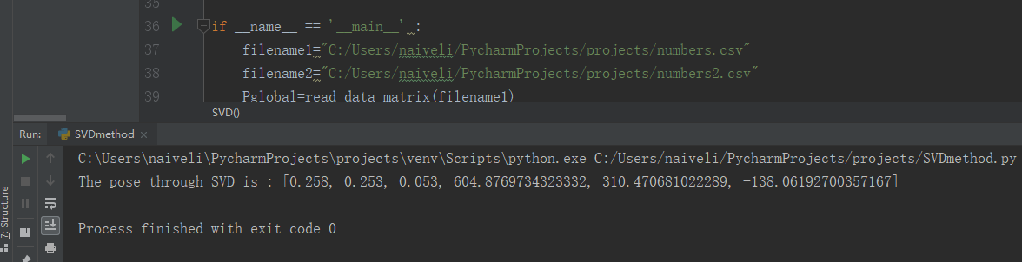

三点法确定位姿：（0.258，0.253，0.053，605.522，310.212，-138.194）

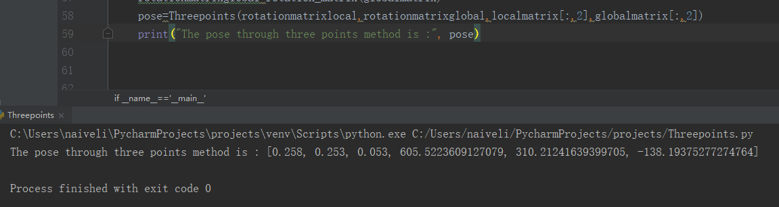

最小二乘法： 程序跑通，迭代结果发散？，寻找原因中

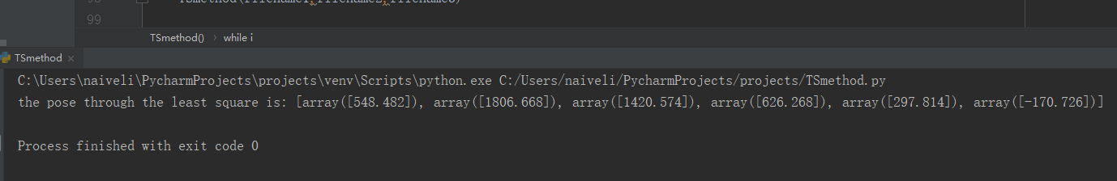

三种方法的整体思路与流程已经掌握

**参考文献：**

[1]乔潇悦,陈欣,丁国清,蔡潇雨,魏佳斯,李源.基于最小二乘法的自校准位姿方案研究[J/OL].光学学报:1-11[2018-11-22].http://kns.cnki.net/kcms/detail/31.1252.O4.20180726.1745.014.html.

[2]陈良杰,孙占磊,景喜双,宋彰桓,赵罡.基于iGPS的飞机部件对接技术研究[J].航空制造技术,2017(11):34-39+51.

[3]徐源. 飞机翼身装配调姿仿真技术研究[D].南京航空航天大学,2017.

[4]苗勇,何凯,陈国强,余剑峰.基于随机测量点的机翼精加工位姿计算方法[J].航空制造技术,2015(06):72-76+79.

[5]王颖辉,韩先国.基于加权最小二乘法的大部件对接位姿评估算法研究[J].航空精密制造技术,2011,47(05):48-51.

[6]罗芳,邹方,周万勇.飞机大部件对接中的位姿计算方法[J].航空制造技术,2011(03):91-94.

[7]俞慈君,李江雄,余锋杰,柯映林,秦龙刚,陈学良,杨卫东,宋承志.带工程约束的点匹配算法[J].机械工程学报,2010,46(05):183-190.

[8]张斌,姚宝国,柯映林.基于鞍点规划理论的机翼水平位姿评估方法[J].浙江大学学报(工学版),2009,43(10):1761-1765.